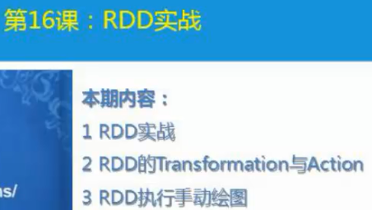
RDD的三种操作：
进行数据的转换：Transform
触发具体的作业：action
对性能，效率，容错方面的支持：persist，checkpoint
action，controller,

